Comment mon corps peut-il bouger ? Évaluation

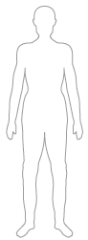
Prénom : …………..…………………………….… Date : …………………………………………

1. Sur cette silhouette, entoure en bleu les articulations (endroits où ton corps peut se plier).

Écris leurs noms.

2. Écris où il convient : muscle – os – articulation – tendon.
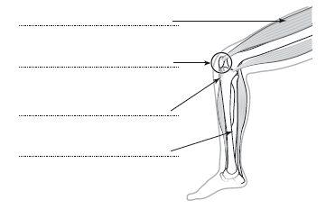

3. Relie chaque organe du corps à son rôle.

tendon donne de la rigidité.
muscle attache le muscle à l’os.
articulation permet le mouvement en se contractant.
os permet le mouvement entre deux os.

Je m’évalue | oui | non
Je sais repérer et nommer les parties du corps qui interviennent dans un mouvement.
Je connais leur rôle
Comment mon corps peut-il bouger ? Évaluation


1. Sur cette silhouette, écris les lettres qui correspondent aux noms suivants :
A : épaule – B : genou – C : coude – D : hanche – E : poignet – F : cheville.

- Comment appelle-t-on ces endroits du corps ?

- À quoi servent-elles ?

2. Complète ce texte avec les mots suivants : os – tendons – muscles.
Les donnent à notre corps de la rigidité.
Les permettent de réaliser les mouvements.
Les attachent les muscles aux os.

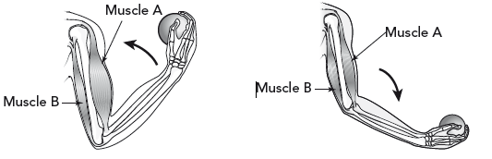
3. Observe ces schémas d’un bras.

a. Indique sous chaque schéma : flexion ou extension.
b. Colorie en rouge le muscle responsable de la flexion et en vert le muscle responsable de l’extension.
c. Quelle est l’articulation représentée ici ?

Je m’évalue | oui | non
Je sais repérer et nommer les organes intervenant dans un mouvement corporel. Je connais leur rôle.
Je peux modéliser un mouvement de flexion/extension du bras.

